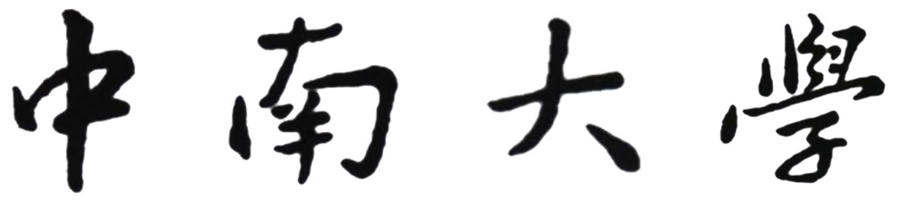
CENTRALSOUTHUNIVERSITY

机器人学课程开题报告

题目 | 澡灵机器人
小组 | 第五组
成员 | 郭天华，李豪，姜镇，刘可欣，李一铖
专业班级 | 智能科学与技术1501
完成时间 | 2017/9/11

目录

第一章 绪论 1
1.1 课题研究背景 1
1.2国内外研究现状 1
第二章 问题探究 2
2.1问题分析 2
2.2解决问题 3
结束语 4

第一章 绪论

1.1 课题研究背景
随着机器人行业的不断发展，机器人在现代生产生活中的应用领域不断扩宽，其种类也日益增多。根据不同的分类方法，可以对机器人进行不同的分类，如，根据其功能可以分为操作机器人、移动机器人、信息机器人、人机机器人。按照用途机器人可分为工业机器人、农业机器人、服务机器人、军用机器人四大类。我们选择的课题是最贴近生活并且极其实用的服务型机器人。
在现今的社会中，人们的生活越来越方便，无论是交通还是信息，都四通八达，但是，在我们忽略的一角，很多人却缺乏最基本的能力，他们可能是迟暮的老人，可能因为受伤而导致残疾，又或许因为天生的障碍而无法自力更生。我们察觉到，医院、养老院等地方部分人群不便于自己洗澡，全由护工帮其洗澡，不但造成护工工作量大且因护工数量有限，有需人群不能及时得到护理，这正是我们担心的问题所在。
除此之外，在北方很多人都有搓澡的习惯，但是搓澡很累，且有些部位自己没办法搓。此时洗澡机器人可进行洗澡中最费时又最累的搓澡工作，从颈部开始横搓，一层层向下，至腿部改为纵搓，完成全身清洁。
鉴于此，我们组决定设计一种可以自动为人们洗澡的澡灵机器人，一是想为生活不方便的人提供帮助，二是为那些喜爱搓澡的提供享受。

1.2国内外研究现状
进入20世纪90年代以来，由于具有一般功能的传统工业机器人的应用趋向饱和，而很多高级生产和特种应用则需要具有各种智能的机器人参与，因而促使智能机器人获得较为迅速的发展。无论从国际或国内的角度看，发展和振兴机器人产业的一条重要途径就是开发各种智能机器人，以求提高机器人的性能，扩大其功能和应用领域。而这正是从事智能机器人研究和应用的广大创新爱好者施展才干的大好时机。
在全球性金融风暴，百业萧条的情势下，机器人产业的确也受到了不小的影响。尤其是欧美日各主要汽车市场萎靡不振，美国汽车产业面临危机甚至需要其政府纾困，半导体、资讯电子产业亦受波及，直接冲击到工业机器人的需求。反观服务型机器人（Service Robots），受到影响的程度相对较小。服务型机器人可进一步区分为个人/家用机器人（Personal/Domestic use）与专业服务型机器人（Professional use）。
个人/家用服务型机器人至2007年底为止全球家务用机器人计有340万台，娱乐休闲用机器人200万台；到2015年，全球个人和家庭机器人的规模达150亿美元。
美国乔治亚州科技学院最新研制一款机器人“科迪(Cody)”，现已实验测试它能够通过擦拭动作清洁人们的手臂和大腿。这款机器人未来有可能成为新一代
职业“搓澡工”。
日本设计师发明了一款名叫Santelubain 999的自动洗澡机，甚至可以叫做洗人机。这款Santelubain 999其实是一台机器人，一台能帮助我们洗澡的机器人。它可以提供多种服务，比如给你涂沐浴露，汗蒸，声音SPA、芳香SPA等等，而且洗完澡还会给你涂润肤露。
近年来，许多先进工业国家竞相制定“机器人线路图”，计划在更高的层面、更多的领域和更大的规模上开展智能机器人研究以期更好地发展经济，造福各国人民。比如美国2011年开始推行“先进制造业伙伴计划”，欧盟2014年开始研发“火花”计划，日本也发表了“机器人技术长期发展战略”。
我国机器人学研究起步较晚，但进步较快，已在工业机器人、特种机器人和智能机器人各个方面取得明显成绩，为我国机器人学的发展打下初步基础。
中国的服务类机器人市场有着极大的发展前景。据业内人士估计，未来3~5年内我国服务机器人的发展将超过工业机器人。例如，中国有将近2亿的老人和将近1亿的残障人需要机器人的照顾，而这仅是服务机器人的冰山一角。由此可见，国内服务类机器人市场的发展已蓄势待发，前景美好。
我国863项目个人卫生护理机器人样机各项指标已经达到预期要求，现已进入产品工程样机加工调试阶段。早前，圣瑞公司联合河南科技大学、洛阳理工学院、洛阳浮法玻璃集团等单位组成产学研联合体，经过多轮激烈竞标，凭借雄厚科研实力争得国家863计划重点立项项目——个人卫生护理机器人的开发研制。
该项目针对老年人、残疾人行动不便的特点，面向家用与医用环境，利用智能控制、人机工程学等技术设计研究开发个人卫生清洗护理机器人，实现洗浴过程自动化。
机器人学在近半个世纪来已取得迅速发展和可喜成就。越来越多的机器人在各行各业得到应用，越来越多的机器人科技工作者也从不同方向从事机器人学的研究开发和应用工作。机器人已为20世纪的人类文明做出重要贡献，21世纪也必将做出更大的贡献。

第二章 问题探究

2.1问题分析
要研发出一款功能齐全、设备完善的洗澡机器人，我们最需要完成的便是对机器人学的研究。我们要做的机器人并不是传统概念里的人形机器人，而是装有机械臂的机器。它能实现的功能有感应人体范围，感知距离与力度等。我们要研究的内容有如下几点：

1）机械臂问题
我们的机械臂有四个，两个机械手臂，两个机械腿。每个机械手臂有两个转动轴，能够实现伸长和旋转头部的摩擦巾机械手掌。其中机械臂伸长区初始20cm，可伸长至50cm；定长区固定50cm，因此该机器适用于人最大宽度不大于100cm的人群，不然机械臂够不着。当然也可以为特殊人群特殊定制长度。而机械腿只能够伸长和缩短，最大长度为200cm，即适用于身高不高于200cm的人群。
2）感应问题
这里我们分感应与人体的距离以及感应工作的范围。感应与人体的距离就是通过感应器感知机械臂要伸出的量，即机械臂的初始值，这是一个由我们人为规定的一个值；感应工作范围就是感应从什么高度开始工作，什么高度停止工作。
3） 遥控问题
我们的机器主体会连接一个遥控器供使用者拿在手里，及时遥控机器擦背时的力度、高度、速度以及开始工作停止工作暂停工作等等功能。
4） 力度问题
我们的机器是通过遥控器控制力度的。机器在擦的时候肯定要针对不同人群用不同的力度。我们将力数字化显示在主机器和遥控器的显示屏上，使用者可以按遥控器的上下键来控制力的大小。
5） 角度问题
人擦背不可能不擦侧面，我们的机械臂手掌处有一个可半球旋转的关节，可进行任意角度的旋转，始终保持与人体表面平行，这样就把人的侧面也看作平面的一部分，只要转动手腕就行。
6） 路径问题
我们的机械臂从脖子下方开始工作，至脚踝高度结束，从高向下，按照S型路径移动。
7） 安全问题
由于我们研究的机器人是用电的，又是在浴室这种有很多水的地方，所以安全问题是重中之重，我们既要考虑漏电，还要考虑仪器的寿命问题，不能让水侵蚀零件。我们不光光要防水，还要防止温差导致水蒸气的污染。如果出现短路或者温度过高等安全隐患，我们的报警器就会响起，避免悲剧的发生。

2.2解决问题
1）机械臂问题
我们设计出如下的机械臂图纸（简化）
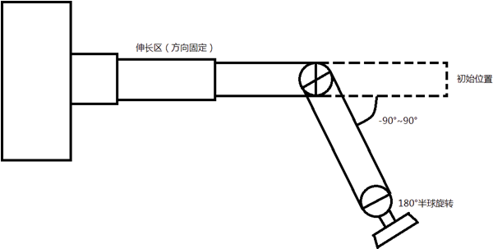

2） 感应问题
要感应与人体的距离，由于洗澡时室温和人体温度很接近，所以不适用红外传感器，而且大部分人洗澡是在室内，空间较狭窄，所以我们可以用声波传感器来感应距离；要感应工作范围，我们的机械臂会一开始一边抬高机器一边感应人体的宽度。当感应到宽度到达之前最大宽度的一半以下时（大概到脖子左右），机械臂会伸出开始工作。两个机械臂从中间向左右移动摩擦，机械手掌始终与人体表面平行，当机械手臂到达-90°或90°时停止，届时机械臂向下移动一个单元继续移动摩擦。
3） 遥控问题
遥控器发红外线给主机的接收器，通过不同的按键发送不同的信号，再进过机器内的通信协议的转译让机器读懂发送的信息并作出相应的反应。
4） 力度问题
力度的实现是通过机械臂的伸出量来控制增减，以毫米为单位伸出和收回。同时根据牛顿第三定律，我们可以在机器内部设置力量感受器，感受机械臂给人的压力，再输出到显示屏上供人参考。
5） 角度问题
我们在机器不断上升的过程中实际上是构造了一个二维矩阵，然后机器一行一行的自左往右工作。保持机械臂的机械手面与人体面平行，时刻在改变机械手的翻转角度。我们控制角度在-90°~90°，这样就可以擦到侧面的身体，也可以感应工作的范围，避免超范围。
- 安全问题。为了防止漏电，我们不采用插头时供电，而是采用类似于锂电池这种移动电池做供电。同时，在机器的背面会有一些网，机器工作前会打开网上的挡板和机器内的风扇清除体内的水蒸气，并调节机器内的温度，防止水蒸气的再次形成。同时在电路的设计上可以并联一个电流器，当短路时电流为0，自动断电并触发报警。同时安装温度测试计，将温度显示在显示屏上。机器外壳采用高隔热高防水的材料，避免使用金属等导热好的材料。

结束语
机器人已经是一个时代发展的主题。
在如今的发展态势下，机器人学已经是任何一个领域无法规避的趋势。从长远来看，机器人有望成为人类的工作助手，替代品甚至是竞争对手。随着机器人学的愈发成熟，机器人领域的难关被一个个攻克，我们能够预见，在不远的将来，机器人将胜任大部分的工作，无论是精细的还是粗糙的，无论是繁重的还是轻松的，甚至可以像全职管家一样悉心照顾人类。
我们组所设计的澡灵机器人，并没有太大的贪心，只是希望在机器人洪流中汇入一个小小的分支，只是希望在人类前进的道路上，多垫一块垫脚石，让这个巨人走的稳妥些，只是希望那些生活不便的人也能多一些福音。
一切人类可以完成的工作都交给机器人的未来是可期的，但随着而来的问题也必将无比严峻。无论是对于人类自身生存的意义还是劳动力过甚而带来的社会动荡，这些都是无法逃避的现实问题，但就如今而言，机器人百利而无一害，我们人类期待着它的未来，同时，也期待着它带给我们的未来。

